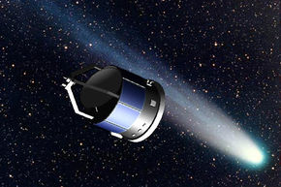
Giotto est une sonde
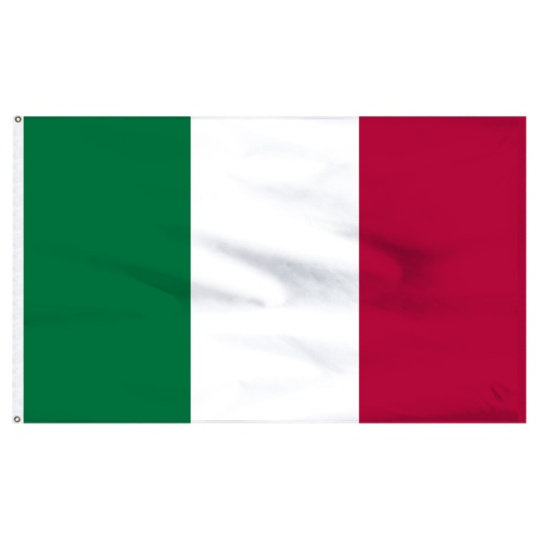
Elle Vien de l’Italie
La NASA a aidé au décollage de la sonde
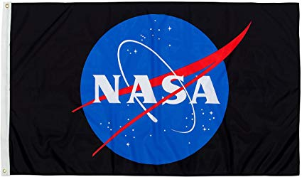
Ils l’ont nommé Giotto en l’honneur du peinte

